

Semana 3
Consulta de Bases de Datos

Instrucciones Específicas

Descripción de la actividad
En esta tercera semana, realizarás una actividad sumativa individual con encargo llamada "Aplicando funciones de agrupación”, donde a partir de un caso planteado, deberás obtener resultados específicos como solución a los requerimientos construyendo sentencias SQL aplicando lo aprendido hasta la semana presente.

Instrucciones específicas
Para llevar a cabo la actividad sumativa de la semana, considera las siguientes indicaciones:
- Utilizando SQL Developer, conéctate a la base de datos como usuario SYS o SYSTEM y ejecuta el script script_crea_usuario.sql que crea el usuario PRY2205_S3. Si estás utilizando Oracle Cloud, realiza este paso como usuario ADMIN.
- Crea una nueva conexión a la base de datos llamada PRY2205_ACTIVIDAD_S3, con el usuario creado en el punto anterior.
- Conectado con el usuario PRY2205_S3, ejecuta el script PRY2205_Exp1_S3_CreaEsquemaPoblado.sql que crea y pobla las tablas necesarias para el ejercicio.
- Los casos están planteados sobre el Modelo que se adjunta como Anexo, disponible en los documentos descargables. Ahí encontrarás el script a ejecutar para construir las soluciones de los requerimientos de información planteados en cada caso.
- Se debe trabajar con los valores REDONDEADOS a enteros sin decimales cuando sea necesario.
- La información se debe visualizar en el mismo formato que se muestra en los ejemplos (alineamiento, formatos de números, mayúsculas, minúsculas, fechas, etc.).
- El proceso debe ser capaz de obtener la información en forma paramétrica. Esto significa que, si se usan fechas, se deben usar las funciones adecuadas para obtener las fechas necesarias y NO INGRESAR FECHAS FIJAS.


Importante
Los resultados que se proporcionan en cada caso son referenciales para que puedas ver el formato en el cual se requiere la información y corresponden a un ejemplo que el script puede generar en cada caso.

Ahora que ya conoces estos detalles, procederemos a presentarte el caso que deberás desarrollar:
Contexto caso:
Hace 2 años un grupo de emprendedores crearon la empresa ASOCIADOS, dedicada preferentemente al arriendo de propiedades en la región metropolitana. Su sello ha sido la innovación en el rubro a partir de un servicio de arriendo profesional y capacitado, sustentado en pilares de gestión que aseguran una atención integral y de alto valor agregado a sus clientes.
Debido a la calidad del servicio que prestan, se ha posicionado como la empresa líder en su rubro y de acuerdo con una proyección efectuada, se estima que, al finalizar el presente año, sus servicios se extenderán a todas las comunas de la región metropolitana y, además, ampliará su gestión a cinco regiones en el país.
El crecimiento exponencial de su cartera de clientes hizo necesario que ASOCIADOS cuente con un Sistema Informático robusto que apoye de manera eficiente su gestión, garantizando de esta manera la continuidad en la excelencia del servicio que presta. Este Sistema está siendo implementado por la empresa de soluciones informáticas SOLUINFO, en la cual tú trabajas, y se definieron tres etapas de entrega.
La primera y segunda etapa del proyecto —ya finalizadas— consistieron en el modelado de la base de datos para satisfacer todos los requerimientos de información necesarios para una gestión eficiente de los ASOCIADOS, así como en la automatización del ingreso de datos de clientes y propiedades en arriendo. Además, se desarrollaron diversos informes que permiten controlar tanto las propiedades arrendadas como las disponibles, proporcionando información clave para respaldar las nuevas estrategias que la empresa desea implementar.
La tercera etapa, que está programada para comenzar en abril de este año, consistirá en la implementación de programas que permitan ejecutar tareas automáticas a solicitud del usuario.
En esta última fase del proyecto, serás responsable de dar solución a los requerimientos definidos por el usuario, los cuales se describen en los distintos casos planteados.

Ahora que has estudiado el caso, tendrás que realizar los siguientes pasos:

Paso 1: Creación y poblado de tablas del Modelo Relacional
Para la realización de este paso, observa la Figura 1 a través del siguiente enlace:
https://ava.duoc.cl/bbcswebdav/xid-9332514_1

Figura 1
Modelo Relacional de la base de datos Asociados
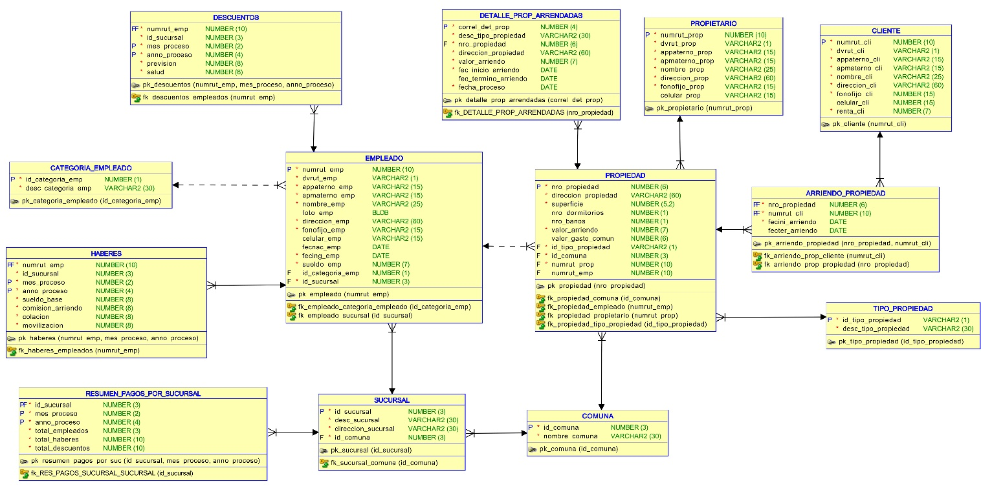

Nota. Este modelo muestra las relaciones entre las tablas de una base de datos relacional. Oracle. (2024). SQL Developer (24.3). [Software]. https://www.oracle.com/cl/database/sqldeveloper/technologies/download/

Paso 2: Casos
A continuación, se detallan los casos que debes completar:
Caso 1: Análisis de Propiedades
Especificación de requerimientos o reglas
Asociados, dentro de sus requerimientos contempla tener resúmenes comerciales de las propiedades de sus clientes. Como empresa corredora de propiedades, los informes comerciales de los registros que manejan son parte importante para la toma de decisiones, sobre todo para ofrecer productos a posibles clientes.
Por ello, se han comunicado contigo para realizar el desarrollo de un informe comercial:
- El informe debe estar resumido por tipo de propiedad, indicando la cantidad de propiedades, el valor de arriendo máximo, el valor de arriendo mínimo y el promedio de arriendo.
- Existe una clasificación obligatoria para los arriendos dependiendo del valor máximo de arriendo por tipo:
VALOR MÁXIMO ARRIENDO | CLASIFICACIÓN
Hasta $1.000.000 | ESTÁNDAR
Sobre $1.000.000 | PREMIUM

- El reporte debe mostrar solamente los tipos de propiedades que superen el monto total de gasto común, monto ingresado por el operador.
- Finalmente, se requiere mostrar el total de los gastos comunes por tipo de propiedad.

Figura 2
Informe Análisis de Propiedades
Nota. Ejemplo de Informe de Propiedades por tipo de propiedad con valor total de gasto común mayor a 100.000. Oracle. (2024). SQL Developer (24.3). [Software]. https://www.oracle.com/cl/database/sqldeveloper/technologies/download/

Requerimientos para la construcción
- Debes considerar los alias de cada columna.
- Se deben respetar los formatos de cada columna de la Figura 2
- La información debe ordenarse por total gasto común de forma descendente.
- La sentencia SQL deberá contener al menos:
  - Funciones SQL de una fila: caracteres, numéricas, manejo de nulos, condicionales y/o conversión.
  - Funciones de grupos.
  - Grupos de datos.
  - Restricción de grupos de datos.
  - Cláusulas de ordenamiento.
  - Variable de sustitución: VALOR_TOTAL_GASTO_COMUN
- No aplica el uso de la cláusula WITH.

Caso 2: Análisis de antigüedad de empleados.
Especificación de requerimientos o reglas
La empresa ASOCIADOS, dedicada a la gestión de propiedades y arriendos, está en proceso de optimizar su sistema de incentivos para empleados. Como parte de esta iniciativa, el departamento de Recursos Humanos ha solicitado un informe que les permita clasificar a los empleados y determinar un bono de antigüedad.
Este reporte será utilizado por la gerencia para evaluar el impacto de la política de incentivos y considerar posibles ajustes en la estrategia de compensaciones.
- El reporte debe identificar a los empleados de la categoría "Ejecutivo de Arriendo" (id_categoria 3) con más de 5 años de antigüedad en la empresa y que no pertenezcan a la sucursal Providencia (id_sucursal 30).
- La sucursal a la que no pertenecen los empleados es ingresado por el operador.
- Para la clasificación de los empleados se debe determinar su nivel de sueldo para tener una referencia rápida de su nivel salarial:
  - Si el sueldo es superior a $2.000.000, se considerará "ALTO".
  - Si el sueldo es igual o inferior a $2.000.000, se considerará "MEDIO".
- Para determinar el bono de antigüedad que corresponde a cada empleado, se debe calcular los años de servicio en la empresa. La escala de bonificación es la siguiente:
  - Entre 5 y 10 años → Bono del 5% del sueldo.
  - Entre 11 y 20 años → Bono del 10% del sueldo.
  - Más de 20 años → Bono del 15% del sueldo.

Figura 3
Informe Antigüedad Empleados
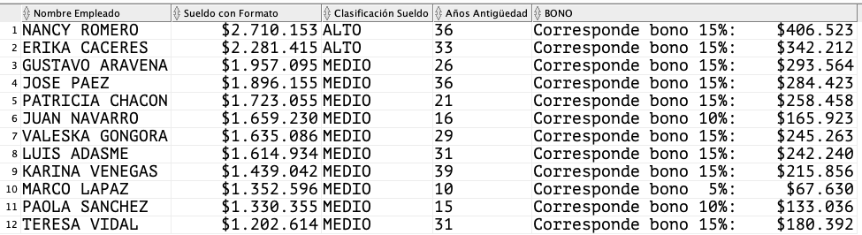
Nota. Ejemplo de Informe Antigüedad Empleados que no pertenecen a la sucursal Providencia (id_sucursal = 30). Oracle. (2024). SQL Developer (24.3). [Software]. https://www.oracle.com/cl/database/sqldeveloper/technologies/download/

Requerimientos para la construcción
A partir de lo expuesto anteriormente, construye la sentencia SQL considerando los siguientes requerimientos:
- Debes considerar los alias de cada columna.
- Se deben respetar los formatos de cada columna de la Figura 3.
- La información debe ordenarse por el sueldo del empleado de forma descendente.
- La sentencia SQL deberá contener al menos:
  - Funciones SQL de una fila: caracteres, numéricas, fecha, manejo de nulos, condicionales y/o conversión.
  - Restricción de datos.
  - Cláusulas de ordenamiento.
  - Variable de sustitución: CODIGO_SUCURSAL
- No aplica el uso de la cláusula WITH.
Caso 3: Lista de clientes.
Especificación de requerimientos o reglas
La empresa ASOCIADOS, en su compromiso con la fidelización de clientes, está desarrollando una estrategia para otorgar beneficios exclusivos a distintos segmentos o grupos de clientes según el promedio de su capacidad económica. Para ello, se requiere clasificar a los clientes por renta, con el fin de postularlos a futuros programas de beneficios y promociones personalizadas.
- Se ha definido un sistema de clasificación por renta:
  - PREMIUM → Clientes con renta igual o superior a $1.000.000.
  - ALTA → Clientes con renta entre $600.000 y $999.999.
  - MEDIA → Clientes con renta entre $300.000 y $599.999.
  - BAJA → Clientes con renta inferior a $300.000.
- Es requerido contabilizar la cantidad de clientes según clasificación de renta.
- Además, se ha detectado que algunos clientes no tienen teléfono registrado, lo que dificulta la comunicación para notificarles sobre sus beneficios. Por ello, es fundamental identificar qué segmentos cuentan con teléfonos y cuáles no, permitiendo a la empresa tomar acciones correctivas.
  - Se mostrará “Clientes sin Teléfono” si TODOS los clientes de la clasificación no tienen teléfono.
  - Se mostrará “Clientes con Teléfono” si existe al menos 1 cliente con teléfono.

Importante
Como medida, solo se considerarán el promedio de rentas que estén sobre $200.000.

Figura 4
Informe de Listado de Clientes
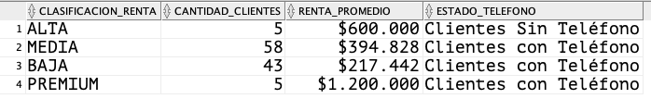
Nota. Ejemplo de Listado de Clientes con promedio de renta mayor a 200.000. Oracle. (2024). SQL Developer (24.3). [Software]. https://www.oracle.com/cl/database/sqldeveloper/technologies/download/

Requerimientos para la construcción
A partir de lo expuesto anteriormente, construye la sentencia SQL considerando los siguientes requerimientos:
- Debes considerar los alias de cada columna.
- Se deben respetar los formatos de cada columna de la Figura 4.
- La sentencia SQL deberá contener al menos:
  - Funciones SQL de una fila: caracteres, numéricas, manejo de nulos, condicionales y/o conversión.
  - Funciones de grupos
  - Grupos de datos y restricción de grupos de datos
- No aplica el uso de la cláusula WITH.
Paso 3: Para realizar el ejercicio, tendrás que utilizar la herramienta Oracle SQL Developer, disponible para descarga a través del siguiente enlace:
https://www.oracle.com/cl/database/sqldeveloper/

Paso 4: Cuando tengas lista tu solución, deberás guardar el script en un archivo .SQL:
Figura 5
Ejemplo Script (SQL)
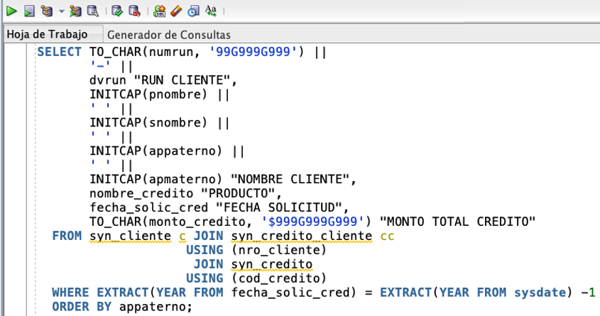
Nota. La imagen muestra un ejemplo genérico de script SQL formateado y ordenado. Oracle. (s.f.). SQL Developer. https://www.oracle.com/cl/database/sqldeveloper/

Para ello, tendrás que hacer clic en la opción “Guardar como” del menú “Archivo”, lo que desplegará el submenú que se ilustra en la siguiente imagen y seleccionar Tipo de Archivo “Script SQL (*.sql)”:
Figura 6
Cómo guardar script en un archivo .sql
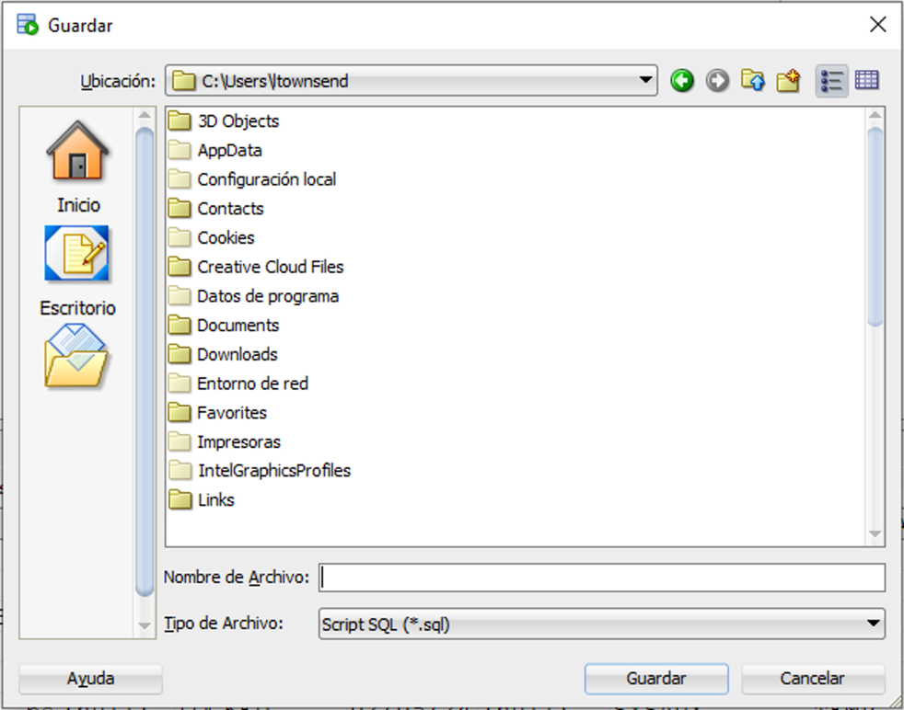
Nota. Ejemplo de script guardado como archivo .sql. Oracle. (s.f.). Oracle SQL Developer [Software]. Oracle. https://www.oracle.com/database/sqldeveloper/technologies/download/

Figura 7
Ejemplo de script .sql generado con SQL Developer
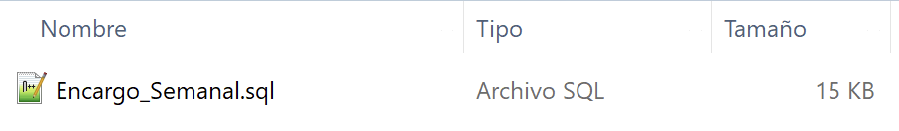
Paso 5: El archivo .SQL descargado desde SQL Developer deberás subirlo al repositorio GitHub (sin comprimir). Si no has creado tu cuenta aún, puedes hacerlo a través del siguiente enlace:
https://github.com/
Figura 8
Repositorio en GitHub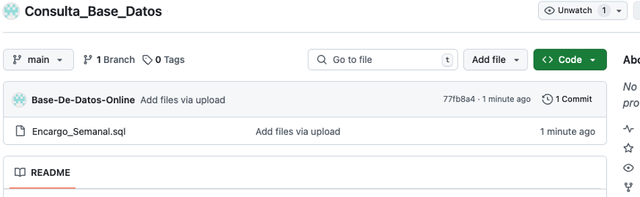
Nota. Ejemplo genérico de archivos cargados en el repositorio GitHub. GitHub (s.f.). GitHub. https://github.com/

Paso 6: Una vez cargados los archivos, desde el repositorio, deberás generar un enlace de tu proyecto:
Figura 9
Enlace de proyecto GitHub 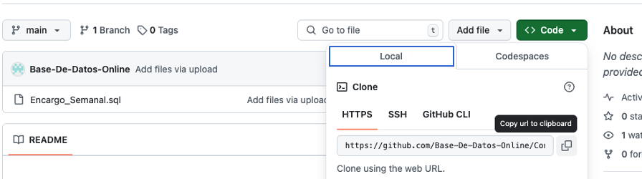
Nota. Ejemplo genérico de donde se extrae un enlace en GitHub. GitHub (s.f.). GitHub. https://github.com/
Paso 7: Finalmente, deberás subir al AVA el archivo .SQL sin comprimir y el enlace de tu repositorio GitHub en la sección “Entrega”.
Figura 10
Visualización de entrega en el AVA
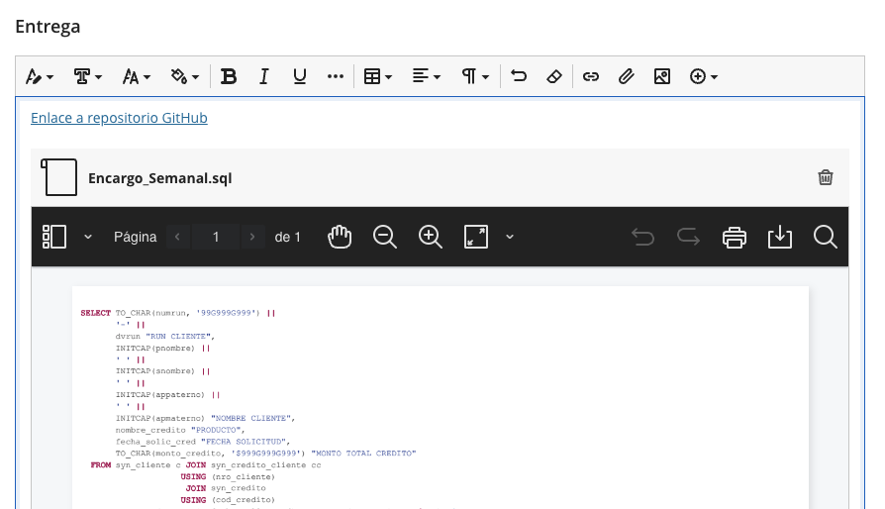



Reservados todos los derechos Fundación Instituto Profesional Duoc UC. No se permite copiar, reproducir, reeditar, descargar, publicar, emitir, difundir, de forma total o parcial la presente obra, ni su incorporación a un sistema informático, ni su transmisión en cualquier forma o por cualquier medio (electrónico, mecánico, fotocopia, grabación u otros) sin autorización previa y por escrito de Fundación Instituto Profesional Duoc UC La infracción de dichos derechos puede constituir un delito contra la propiedad intelectual.

